Ngày soạn: 7/ 1/ 2025
Tiết 39
BÀI 14: HOẠT ĐỘNG ĐỐI NGOẠI CỦA VIỆT NAM
TỪ NĂM 1975 ĐẾN NAY

I. MỤC ĐÍCH, YÊU CẦU
Sau bài học này, giúp HS:

1. Về kiến thức

- Nêu được những hoạt động đối ngoại chủ yếu của Việt Nam trong giai đoạn 1975-1985, giai đoạn từ năm 1986 đến nay

2. Về năng lực
* Năng lực chung:
+ Năng lực tự chủ và tự học: khả năng thực hiện nhiệm vụ một cách độc lập; tự lực làm những nhiệm vụ học tập được giao trên lớp và ở nhà.
+ Năng lực giao tiếp và hợp tác: hợp tác và giao tiếp với các bạn trong các nhiệm vụ học tập.
+ Năng lực giải quyết vấn đề và sáng tạo: phát hiện dược vấn đề từ các nhiệm vụ học tập và tìm cách giải quyết chúng.
*Năng lực riêng:

+ Năng lực nhận thức và tư duy lịch sử thông qua việc nêu được những hoạt động đối ngoại chủ yếu của Việt Nam từ 1975 đến nay.

+ Năng lực vận dụng kiến thức đã học để lí giải về yêu cầu, cơ sở, sự phát triển của các hoạt động đối ngoại mà Việt Nam tiến hành từ năm 1975 đến nay; từ đó có những việc làm góp phần vào việc xây dựng hình ảnh đẹp, thân thiện của đất nước Việt Nam trong cộng đồng quốc tế.

3. Về phẩm chất

Trung thực: học tập, cầu thị, cầu tiến bộ.

Trách nhiệm: Cô khát khao tìm hiểu, nghiên cứu lịch sử, nhất là lịch sử các hoạt động đối ngoại của Việt Nam từ năm 1975 đến nay.

- Yêu nước: Tự hào về truyền thống ngoại giao của cha ông trong lịch sử, từ đó hình thành ý thức quảng bá hình ảnh đất nước ra khu vực, thế giới.
II. THIẾT BỊ DẠY HỌC VÀ HỌC LIỆU
1. Giáo viên.
- KHBD soạn theo định hướng phát triển năng lực, phiếu học tập dành cho HS.
- Các kênh hình (phóng to).
- Máy tính, máy chiếu (nếu có).
2. Học sinh
- SGK
- Tranh ảnh, tư liệu sưu tầm liên quan đến bài học (nếu có) và dụng cụ học tập theo yêu cầu của GV.
III. TIẾN TRÌNH DẠY HỌC
HOẠT ĐỘNG 1. KHỞI ĐỘNG
a) Mục tiêu: Giúp HS
Khơi dậy hứng thú học tập cho HS, tạo không khí vui vẻ khám phá bài mới và chuyển giao nhiệm vụ học tập.
b) Nội dung:
GV: Giao nhiệm vụ cho HS
HS quan sát hình ảnh, hoạt động cá nhân để trả lời câu hỏi của GV
c) Sản phẩm: HS hoàn thành tìm hiểu kiến thức
d) Tổ chức thực hiện:
B1: Chuyển giao nhiệm vụ (GV)
GV cho HS hoạt động cá nhân, tổ chức trò chơi "Ai nhanh hơn".
- Thể lệ trò chơi: GV thiết kế trò chơi có 4 ô cửa, mỗi ô cửa sẽ có một câu hỏi được GV gợi ý bằng một hình ảnh mà GV muốn HS tìm hiểu. Nhiệm vụ của HS (làm việc cá nhân) là tìm ra đáp án cho từng ô cửa. GV gọi HS giơ tay nhanh nhất trả lời đáp án, mỗi câu trả lời đúng được tính một lần tương tác.
– Nội dung trò chơi: GV sưu tầm hình ảnh trên internet, yêu cầu HS quan sát hình ảnh và cho biết nội dung những hoạt động đối ngoại của Việt Nam được nhắc đến trong hình.
- Ô số 1: Hội nghị Giơ-ne-vơ (Thuỵ Sỹ) năm 1954 bàn về vấn đề lập lại hoà bình ở Đông Dương.
Ô số 2: Bộ trưởng Bộ Ngoại giao Chính phủ Cách mạng lâm thời Cộng hoà miền Nam Việt Nam Nguyễn Thị Bình kí Hiệp định Pa-ri về chấm dứt chiến tranh, lập lại hoà bình ở Việt Nam (1973).
- Ô số 3: Phó Thủ tướng, Bộ trưởng Bộ Ngoại giao Nguyễn Duy Trinh dự lễ kéo cờ Việt Nam tại trụ sở Liên hợp quốc ngày 20-9-1977.
- Ô số 4: Việt Nam gia nhập ASEAN (28-7-1995).
- Ô số 5: Tổng Bí thư Nguyễn Phú Trọng hội đàm với Tổng thống Giô Bai-đơn tại Hà Nội vào ngày 10-9-2023.
Bước 2: HS thực hiện nhiệm vụ học tập.
- HS trả lời câu hỏi.
- GV hướng dẫn, theo dõi, hỗ trợ HS nếu cần thiết
Bước 3: Báo cáo kết quả hoạt động
- GV mời đại diện HS trả lời câu hỏi.
- GV mời HS khác nhận xét, bổ sung.
B4: Kết luận, nhận định (GV)
- Nhận xét câu trả lời của HS, chốt kiến thức, chuyển dẫn vào hoạt động hình thành kiến thức mới.
- Viết tên bài, nêu mục tiêu chung của bài và dẫn vào HĐ tiếp theo.
Ngày 20-9-1977, Việt Nam chính thức trở thành thành viên của Liên hợp quốc. Sự kiện này là một hoạt động đối ngoại quan trọng, tạo điều kiện thuận lợi cho những hoạt động đối ngoại của Việt Nam trong giai đoạn mới. Hãy chia sẻ hiểu biết của em về một số hoạt động đối ngoại chủ yếu của Việt Nam từ năm 1975 đến nay.

HOẠT ĐỘNG 2. HÌNH THÀNH KIẾN THỨC MỚI

1. Hoạt động đối ngoại của Việt Nam trong giai đoạn 1975 – 1985

a. Mục tiêu- - Nêu được những hoạt động đối ngoại chủ yếu của Việt Nam trong giai đoạn 1975-1985

b. Nội dung: HS quan sát máy chiếu, sử dụng SGK để tìm hiểu nội dung kiến thức theo yêu cầu của GV.
c. Sản phẩm: HS hoàn thành tìm hiểu kiến thức
d. Tổ chức thực hiện
Hoạt động dạy – học | Sản phẩm dự kiến
B1: Chuyển giao nhiệm vụ (GV)  GV yêu cầu HS thảo luận nhóm trả lời câu hỏi và hoàn thành phiếu học tập?  ? Hoàn thành bảng tóm tắt những hoạt động đối ngoại của Việt Nam trong giai đoạn (1975 – 1985)  Những hoạt động Những nét chính  Với các nước xã hội chủ nghĩa  với các nước Đông Nam Á  Với các tổ chức quốc tế và các nước khác  B2: Thực hiện nhiệm vụ  GV hướng dẫn HS trả lời  HS: Quan sát ngữ liệu trong SGK để trả lời câu hỏi.  - GV hướng dẫn HS đọc thông tin trong SGK.  GV cung cấp thông tin hình ảnh  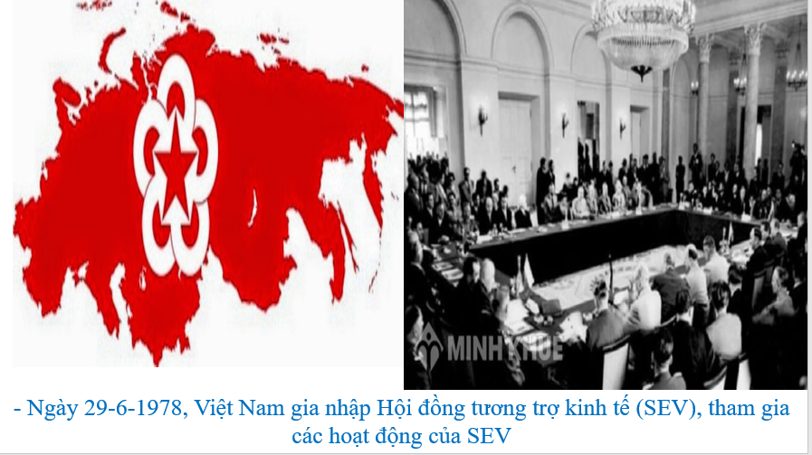  - Đối với Trung Quốc, Việt Nam chủ động giải quyết những bất đồng, xung đột về biên giới trên đất liền và trên biển, kiên quyết bảo vệ toàn vẹn chủ quyền quốc gia, khôi phục quan hệ hữu nghị, láng giềng giữa hai nước.  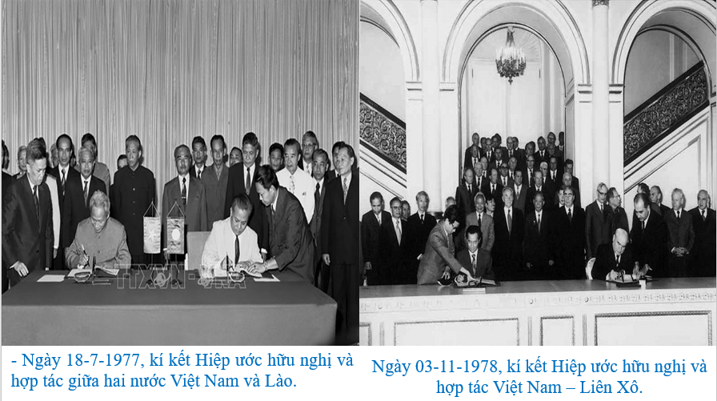  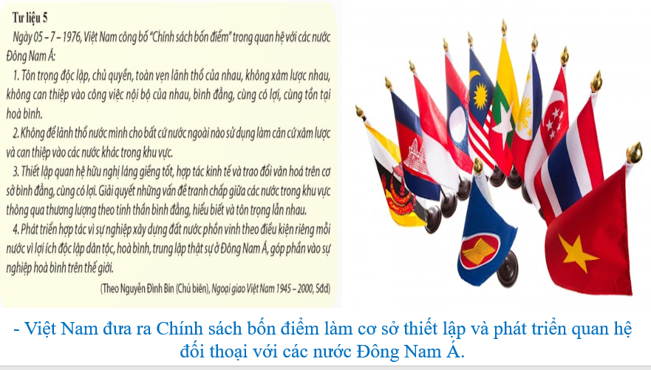  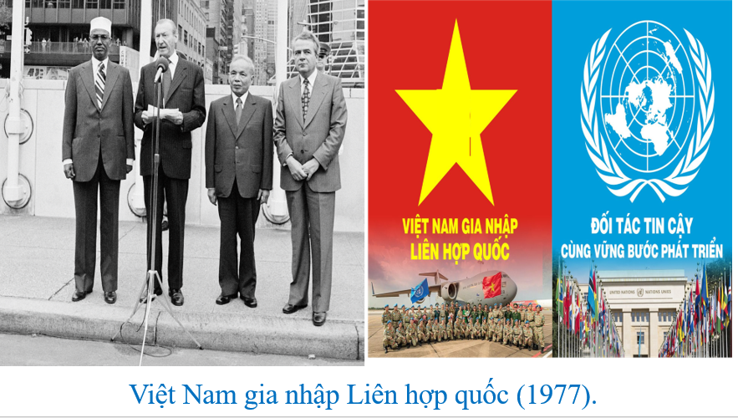  B3: Báo cáo kết quả hoạt động.  GV yêu cầu HS trả lời.  HS trả lời câu hỏi của GV.  Dự kiến sản phẩm  Những hoạt động Những nét chính  Với các nước xã hội chủ nghĩa - Hợp tác toàn diện với các nước xã hội chủ nghĩa, nhất là trên lĩnh vực kinh tế; coi trọng quan hệ hợp tác chặt chẽ với Liên Xô; đàm phán với Trung Quốc để giải quyết các xung đột về biên giới, lãnh thổ, lãnh hải. - Việt Nam coi quan hệ hợp tác chặt chẽ với Liên Xô “là nguyên tắc, là chiến lược" trong hoạt động đối ngoại, tranh thủ được sự ủng hộ, giúp đỡ to lớn, có hiệu quả của Liên Xô trong sự nghiệp xây dựng và bảo vệ Tổ quốc.  với các nước Đông Nam Á - Thúc đẩy quan hệ với các nước Đông Nam Á, sẵn sàng thiết lập quan hệ hợp tác, cùng tồn tại hoà bình và phát triển với các nước thành viên ASEAN; phát triển quan hệ hữu nghị, tình đoàn kết chiến đấu và hợp tác với Lào, Cam-pu-chia.  Với các tổ chức quốc tế và các nước khác - Việt Nam tích cực thiết lập quan hệ với nhiều tổ chức quốc tế, với nhiều nước trên thế giới và trong khu vực. - Việt Nam tích cực đấu tranh chống chính sách cấm vận của Mỹ, hợp tác giải quyết các vấn để nhân đạo...; góp phần đẩy mạnh quan hệ với các nước tư bản, gia nhập các tổ chức quốc tế,... - Tham gia các hoạt động góp phần phát huy vai trò tích cực của Phong trào Không liên kết trong cuộc đấu tranh bảo vệ hoà bình.  B4: Kết luận, nhận định (GV)  GV bổ sung phần phân tích nhận xét, đánh giá, kết quả thực hiện nhiệm vụ học tập của học sinh. Chính xác hóa các kiến thức đã hình thành cho học sinh. | 1. Hoạt động đối ngoại của Việt Nam trong giai đoạn 1975 – 1985  Trên cơ sở tôn trọng độc lập, chủ quyền, bình đẳng, Việt Nam tích cực thiết lập, mở rộng quan hệ và hợp tác với nhiều nước trên thế giới.

2. Hoạt động đối ngoại của Việt Nam trong thời kì Đổi mới (từ năm 1986 đến nay)

a. Mục tiêu- - Nêu được những hoạt động đối ngoại chủ yếu của Việt Nam trong giai đoạn từ năm 1986 đến nay

b. Nội dung: HS quan sát máy chiếu, sử dụng SGK để tìm hiểu nội dung kiến thức theo yêu cầu của GV.
c. Sản phẩm: HS hoàn thành tìm hiểu kiến thức
d. Tổ chức thực hiện
Hoạt động dạy – học | Sản phẩm dự kiến
B1: Chuyển giao nhiệm vụ (GV)  GV yêu cầu HS thảo luận nhóm trả lời câu hỏi và hoàn thành phiếu học tập?  ? Hoàn thành bảng tóm tắt những hoạt động đối ngoại đối ngoại của Việt Nam từ năm 1986 đến nay  Nhiệm vụ Hoạt động chủ yếu  Phá thế bao vây cấm vận, đưa đất nước ra khỏi khủng hoảng  Củng cố quan hệ với các đối tác truyền thống, mở rộng quan hệ đối ngoại với các đối tác khác  Tích cực, chủ động hội nhập khu vực và thế giới  Triển khai các hoạt động đối ngoại nhằm bảo vệ vững chắc chủ quyền lãnh thổ, lãnh hải, biển đảo của tổ quốc  Tích cực hợp tác nhằm bảo vệ môi trường, giao lưu văn hóa và hỗ trợ  B2: Thực hiện nhiệm vụ  GV hướng dẫn HS trả lời  HS: Quan sát ngữ liệu trong SGK để trả lời câu hỏi.  - GV hướng dẫn HS đọc thông tin trong SGK.  GV cung cấp thông tin hình ảnh  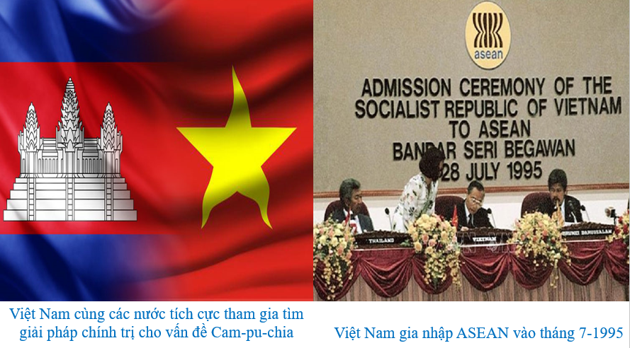  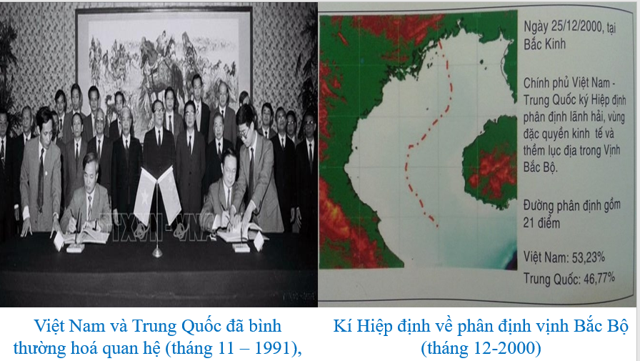  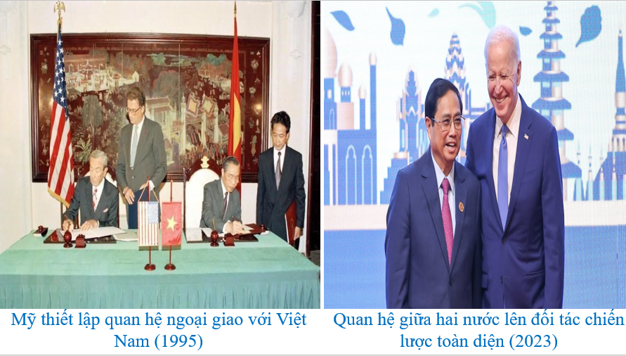  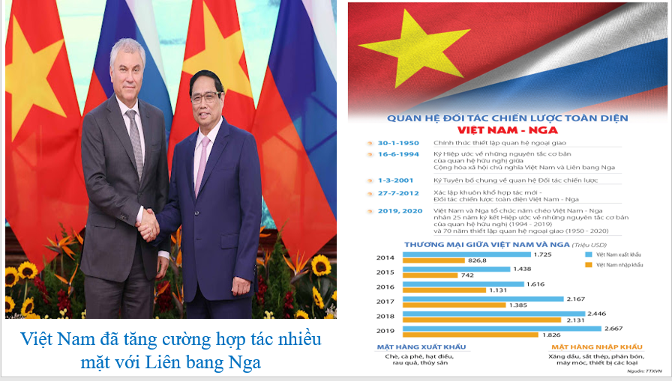  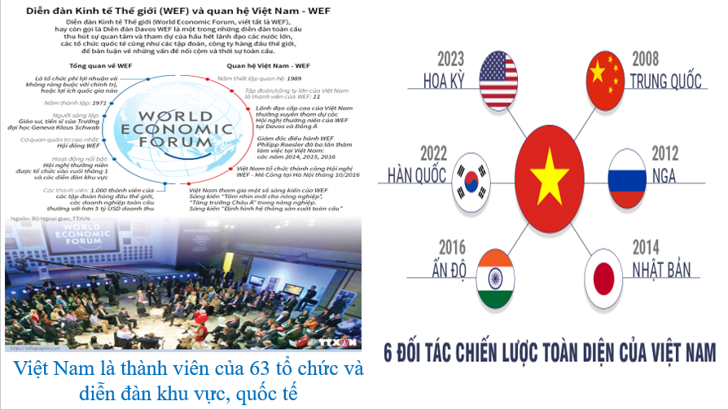  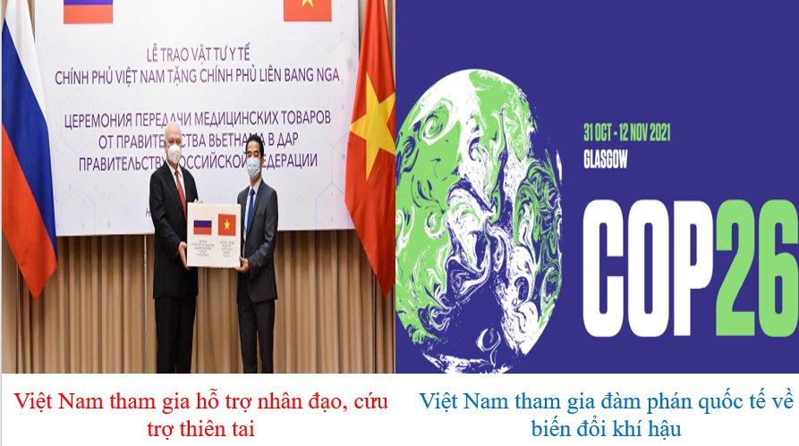  B3: Báo cáo kết quả hoạt động.  GV yêu cầu HS trả lời.  HS trả lời câu hỏi của GV.  Dự kiến sản phẩm  B4: Kết luận, nhận định (GV)  Nhiệm vụ Hoạt động chủ yếu  Phá thế bao vây cấm vận, đưa đất nước ra khỏi khủng hoảng - Việt Nam nỗ lực phá thế bao vây cấm vận, đưa đất nước ra khỏi khủng hoảng. - Sau khi Hiệp định Pa-ri về Cam-pu-chia được kí kết (10 - 1991), Việt Nam đã bình thường hoá quan hệ với Trung Quốc (1991), với Mỹ (1995), gia nhập ASEAN (1995),...  Củng cố quan hệ với các đối tác truyền thống, mở rộng quan hệ đối ngoại với các đối tác khác - Việt Nam không ngừng củng cố, phát triển mối quan hệ hữu nghị đặc biệt với Lào, Cam-pu-chia và Cu-ba. Với các nước như Trung Quốc, Mỹ, Liên bang Nga, Ấn Độ, Hàn Quốc, Việt Nam đẩy mạnh hợp tác và nâng tầm lên quan hệ đối tác chiến lược toàn diện.  Tích cực, chủ động hội nhập khu vực và thế giới - Việt Nam trở thành thành viên có trách nhiệm của nhiều tổ chức quốc tế (ASEAN, WTO,...),... - Việt Nam kí hiệp định tham gia Khu vực Mậu dịch tự do ASEAN (AFTA), kí kết Hiệp định Thương mại tự do Việt Nam EU (EVFTA), Hiệp định Đối tác kinh tế toàn diện Khu vực (RCEP),... và nhiều hiệp định quan trọng khác.  Triển khai các hoạt động đối ngoại nhằm bảo vệ vững chắc chủ quyền lãnh thổ, lãnh hải, biển đảo của tổ quốc - Đối với Trung Quốc, Việt Nam kí kết các hiệp ước về biên giới trên đất liền và phân định vịnh Bắc Bộ, giải quyết những tranh chấp thông qua biện pháp hoà bình. - Với Lào và Cam-pu-chia, Việt Nam đã đạt được nhiều thoả thuận trong phát triển đường biên giới hoà bình, hữu nghị. - Việt Nam đã đàm phán về ranh giới trên biển với Ma-lai-xi-a, In-đô-nê-xi-a, Phi-líp-pin và Thái Lan, giải quyết các bất đồng bằng con đường đàm phán, thương lượng.  Tích cực hợp tác nhằm bảo vệ môi trường, giao lưu văn hóa và hỗ trợ - Việt Nam tham gia đàm phán quốc tế về biến đổi khí hậu, kí kết Nghị định thư Ki-ô-tô, cam kết giảm lượng phát thải khí nhà kính. - Việt Nam tích cực thúc đẩy giao lưu văn hoá với các quốc gia khác thông qua các lễ hội văn hoá, chương trình ngoại giao văn hoá và trao đổi giáo dục. - Việt Nam tham gia hỗ trợ nhân đạo, cứu trợ thiên tai cho các quốc gia trong và ngoài khu vực như: Cam-pu-chia, Cu-ba, Nê-pan, In-đô-nê-xi-a, I-rắc, Xi-ri, Thổ Nhĩ Kỳ,...  Chính xác hóa các kiến thức đã hình thành cho học sinh. | 2. Hoạt động đối ngoại của Việt Nam trong thời kì Đổi mới (từ năm 1986 đến nay)  Trong những năm tiến hành công cuộc Đổi mới, các hoạt động đối ngoại của Việt Nam được triển khai nhằm phục vụ mục tiêu phát triển kinh tế và nâng cao vị thế đất nước trên trường quốc tế.

HOẠT ĐỘNG 3. LUYỆN TẬP
a) Mục tiêu: Vận dụng kiến thức của bài học vào việc làm bài tập cụ thể.
b) Nội dung: HS suy nghĩ cá nhân trả lời câu hỏi của GV
c) Sản phẩm: Câu trả lời đúng của HS
d) Tổ chức thực hiện
B1: Chuyển giao nhiệm vụ:
GV mời HS tham gia trò chơi: Tiêu diệt virut
GV chia lớp thành các nhóm, mỗi nhóm cử đại diện lên quay câu hỏi, trả lời đúng sẽ nhận được điểm cộng
Câu 1: Trong giai đoạn 1975 – 1985: Việt Nam thiết lập quan hệ ngoại giao với bao nhiêu quốc gia?
A. Hơn 10 B. Hơn 20 C. Hơn 25 D. Hơn 30
Câu 2: Việt Nam gia nhập Liên hợp quốc vào khoảng thời gian nào?
A. 7- 1976 B. 7- 1977 C. 9-1977 D. 7-1979
Câu 3: Ngày 29/6/1978, Việt Nam đã gia nhập tổ chức nào sau đây?
A. Tổ chức thương mại thế giới B. ASEAN
C. Liên hợp quốc D. Hội đồng tương trợ kinh tế
Câu 4: Cộng đồng quốc tế đã tín nhiệm bầu Việt Nam làm Ủy viên không thường trực Hội đồng Bảo an Liên hợp quốc nhiệm kỳ nào?
A. 2009-2010 và 2020-2021 B. 2008-2009 và 2020-2021
C. 2008-2009 và 2019-2020 D. 2008-2009 và 2022-2023
Câu 5: Việt Nam gia nhập ASEAN vào thời gian nào?
A. 1992 B. 1994 C. 1995 D. 1996
B2: Thực hiện nhiệm vụ
- HS xác định yêu cầu của GV
- GV hướng dẫn cho HS trả lời câu hỏi
B3: Báo cáo kết quả hoạt động
- GV yêu cầu HS trả lời câu hỏi.
- HS trình bày, theo dõi, nhận xét, đánh giá và bổ sung cho bài của bạn (nếu cần)
Dự kiến sản phẩm
CH | 1 | 2 | 3 | 4 | 5
DA | D | C | D | B | C

B4: Kết luận, nhận định: GV nhận xét bài làm của HS.
HOẠT ĐỘNG 4. VẬN DỤNG
a) Mục tiêu: Củng cố và mở rộng kiến thức nội dung của bài học cho HS
b) Nội dung: GV giao nhiệm vụ, HS thực hiện nhiệm vụ.
c) Sản phẩm: Bài làm của HS.
d) Tổ chức thực hiện
B1: Chuyển giao nhiệm vụ: (GV giao bài tập)
Bài tập:
Tìm những dẫn chứng về hoạt động đối ngoại của Việt Nam trong giai đoạn từ năm 1986 đến nay đề làm rõ nhận định: Hoạt động đối ngoại đã và đang góp phần quan trọng nâng cao vị thế, uy tín của đất nước trong khu vực cũng như trên thế giới.
B2: Thực hiện nhiệm vụ
- GV hướng dẫn các em tìm hiểu yêu cầu của đề.
- HS đọc và xác định yêu cầu của bài tập.
B3: Báo cáo kết quả hoạt động
- GV hướng dẫn các em cách nộp sản phẩm cho GV sau khi hoàn thành.
- HS làm bài tập ra giấy và nộp lại cho GV theo hướng dẫn.
B4: Kết luận, nhận định (GV)
- Nhận xét ý thức làm bài của HS, nhắc nhở những HS không nộp bài hoặc nộp bài không đúng qui định (nếu có).
- Dặn dò HS những nội dung cần học ở nhà và chuẩn bị cho bài học sau.

******************************

